**Roblekov dom in planina Preval pod Begunjščico**

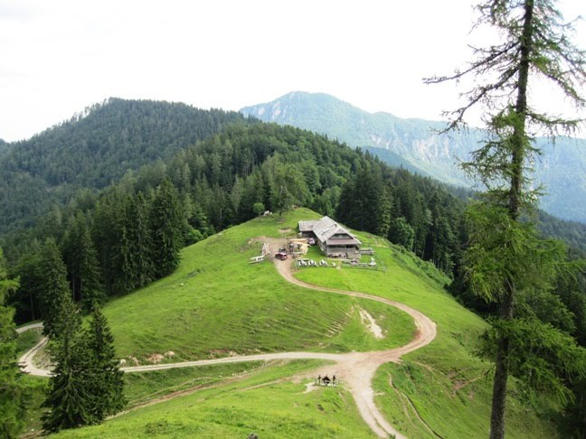

Tokrat se bomo odpravili v osrčje gorenjske. Hoditi bomo začeli v Begunjah na gorenjskem. Raziskovali bomo južno pobočje Begunjščice. Mlajši se boste podali do planine Preval, malo starejši pa do višjega Roblekovega doma in nato prečili pobočje do prej omenjene planine. To področje je znano po opuščenih rudnikih mangana ter veliki jelki.

**Zbor in povratek**

V soboto **26. aprila** 2014 na Brdu pri Lukovici ob 6.35 (pred šolo), v Domžalah ob 6.45 (za blagovnico Vele) in v Preserjah pri Radomljah ob 7.00 (pred šolo).

Povratek na zborno mesto v Radomlje ob 16.00, v Domžale ob 16.10 in na Brdo ob 16.25.

**Slabo vreme**

Izlet bo v vsakem vremenu, tudi v dežju. Seveda bomo cilj prilagodili razmeram. V primeru dežja bo prihod zgodnejši, kar boste izvedeli zjutraj na zboru.

**Obvezna oprema**

Gojzarji, nahrbtnik (naritnike pustite doma!),. vetrovka, udobne dolge hlače, topel pulover, kapa, rokavice, šal, rezervno perilo, malica in vsaj 1 liter tekočine. Kos izolacijske podloge za sedenje na tleh (armafleks), vrečka za smeti, dnevnik Mladega planinca, dežnik v primeru deževne napovedi.

**Strošek in prijave**

Strošek izleta je 10 €. Denar, skupaj z odrezkom prijavnice oddaj mentorici ali mentorju **do torka, 22. aprila**. Denarja po roku prijav ne vračamo.

**Vodja izleta in informacije:** David Češka (040 554 099), vodnik Planinske zveze Slovenije.

Škarje

Prijavljam ______________________________ iz __razreda OŠ _________________.

Tel. št. _________________ Podpis staršev : _________________________

Domov gre (ustrezno obkroži): sam/a s starši